UPUTE ZA RODITELJE

- Roditelji/skrbnici dužni su izmjeriti tjelesnu temperaturu djetetu svaki dan prije dolaska u školu te u slučaju povišene tjelesne temperature ne smiju dovoditi dijete u školu (javiti telefonom ravnatelju škole i izabranom pedijatru/liječniku obiteljske medicine radi odluke o testiranju i liječenju djeteta).
- Roditelji/skrbnici ne dovode dijete u ustanovu ako dijete ima simptome respiratorne bolesti (povišena tjelesna temperatura, kašalj, poteškoće u disanju, poremećaj osjeta njuha i okusa), ako ima izrečenu mjeru samoizolacije ili ako je dijete zaraženo s COVID-19 ili znakove drugih zaraznih bolesti.
- Roditelji/skrbnici ne dolaze u pratnji djeteta ako imaju simptome respiratorne bolesti (povišena tjelesna temperatura, kašalj, poteškoće u disanju, poremećaj osjeta njuha i okusa), ako im je izrečena mjera samoizolacije ili ako imaju saznanja da su zaraženi s COVID-19.
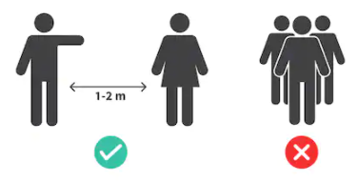
- Izbjegavati grupiranje, održavati razmak od 1,5 m u odnosu na druge.
- Ukoliko postoji opravdana potreba ulaska roditelja/skrbnika u ustanovu, obavezna je dezinfekcija ruku ulazu u ustanovu.
- Roditelji se u prostoru škole ne bi trebali zadržati dulje od 15 minuta.
- Ukoliko učenik razvije simptome COVID-19 tijekom boravka u ustanovi, učitelj obavještava roditelje koji su dužni u što kraćem roku doći po dijete.
- Roditelj/skrbnik treba se upoznati s Uputama HZJZ–a u cjelini.
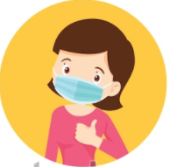
- Potrebno je što češće razgovarati s djecom o onome što trebaju učiniti da zaštite svoje zdravlje i zdravlje članova obitelji, vršnjaka i drugih.
- Roditelji imaju obvezu pratiti napredovanje svojeg djeteta.
- Preporučuje se komunikacija s odgojno-obrazovnim radnicima na u dogovoreno vrijeme i to samo u radne dane, uz obvezno nošenje maski i održavanje fizičkog razmaka.

UPUTE ZA UČITELJE
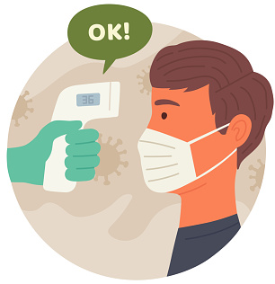
ULAZ U USTANOVU
- djelatnici koji nisu cijepljeni i koji nisu preboljeli COVID-19 unazad devet mjeseci obvezno mjere tjelesnu temperaturu svaki dan prije dolaska na posao
- u slučaju povećane tjelesne temperature ne dolaziti na posao, javiti se telefonom ravnatelju i izabranom liječniku obiteljske medicine
- obavezna dezinfekcija ruku i potplata na ulazu u ustanovu (ustanova vodi evidenciju ulaska)
- izbjegavati zadržavanje i grupiranje
NOŠENJE MASKI
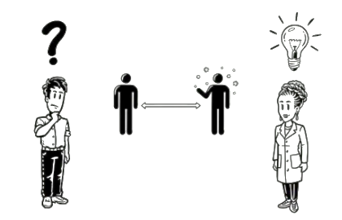
- učitelji predmetne nastave, stručni suradnici i učenici od 5. – 8. razreda ako je razmak između učenika manji od 1,5 m
- svi djelatnici škole prilikom komunikacije licem u lice
- učitelji ostalih predmeta u razrednoj nastavi
- učenici od 5. razreda nadalje i učitelji/stručni suradnici kada dolazi do miješanja učenika različitih razrednih odjeljenja (osim na sportskim aktivnostima)
- u javnom prijevozu
- učenici 1.-4. r. i učenici s TUR koji savladavaju posebne programe ne nose zaštitne maske
- nositi maske na način da cijelo vrijeme prekrivaju nos i usta
PREPORUKE ZA RAD
- provjeriti brojeve telefona roditelja, zamoliti da se javljaju u slučaju potrebe ili odrede drugu osobu za kontakt
- poticati fizički razmak i pojačanu osobnu higijenu učenika
- obavezno prati ruke pri ulasku u učionicu, više puta dnevno
- prolazak zajedničkim prostorijama smanjiti na minimum, izbjegavati nepotrebno dodirivanje površina ili predmeta
- kroz hodnike organizirati kretanje u jednom smjeru (desnom stranom)
- provoditi s učenicima što je više moguće vremena na otvorenom
- redovito provjetravati prostorije tijekom odmora i bar jednom na 5 min tijekom sata
- ostaviti otvorene prozore tijekom odgojno-obrazovnog rada (u skladu s vremenskim prilikama)
- didaktičku opremu lako perivih površina potrebno je redovito prati i ako je moguće sušiti na suncu
- dopušteno je održavanje nastave TZK u dvorani, preporučuje se održavati nastavu koliko je to moguće na otvorenom
- nekoliko razrednih odjela slične dobi koji uobičajeno provode školske i izvanškolske aktivnosti zajedno se mogu spajati na nastavi TZK u dvorani i svlačionici
- dopušteni su treninzi školskih sportskih klubova u kojima sudjeluju učenici različitih razreda
- tijekom glazbenih aktivnosti učenike treba pozicionirati da nisu licem okrenuti jedan u drugoga (male grupe i veća distanca kod pjevanja)
- glazbeni instrumenti koji se mogu lako dezinficirati slobodno se mogu koristiti
- dopušteno je organiziranje zbora i orkestra za učenike različitih razreda uz održavanje najvećeg mogućeg razmaka i osnivanje stalnih grupa nepromijenjena sastava
- dopušteno je miješanje djece i učenika različitih odgojno obrazovnoh skupina slične dobi
- prilikom miješanja razrednih odjela obvezno je držati najveći mogući razmak, nositi maske OSIM za učenike 1.-4. r. te prilikom sportskih aktivnosti
- učenike razredne nastave može se odvesti u šetnju pridržavajući se protuepidemijskih mjera – po povratku u ustanovu oprati ruke vodom i sapunom
- kod sumnje na povišenu tjelesnu temperaturu učenika ili pojave akutnih simptoma zarazne bolesti neophodno je učeniku izmjeriti tjelesnu temperaturu
- ukoliko je dijete razvilo simptome tijekom boravka u ustanovi, odmah obavijestiti roditelje; do dolaska roditelja učenika izolirati u zasebnu prostoriju
- ako je učenik poslan kući zbog pojave akutnih simptoma ili povišene tjelesne temperature, izostanak se opravdava isključivo liječničkom potvrdom – roditelji su dužni kontaktirati izabranog liječnika
- dopušteno je održavanje roditeljskih sastanaka i individualnih informacija licem u lice – kontakt smanjiti na najmanju moguću mjeru, nositi maske i održavati fizički razmak 2 m
- organizirati jednodnevnu izvanučioničku nastavu (bez noćenja), preporučuje se posebno za svaki razredni odjel
- organizacija izvanučioničke nastave koja obuhvaća višednevno putovanje se ne preporučuje

UPUTE ZA UČENIKE
ULAZAK U USTANOVU
- učenici 1. - 4. razreda te učenici 5. - 8. razreda ulaze na različite ulaze prema planu ulazaka
- učenici ulaze u školu prema razrednim odjeljenjima
- dezinficirati ruke na ulazu, izbjegavati zadržavanja i grupiranja
- odlazak do učionice, preobuvanje i ostavljanje obuće u plastičnim vrećicama, preodijevanje

TIJEKOM BORAVKA U ŠKOLI…
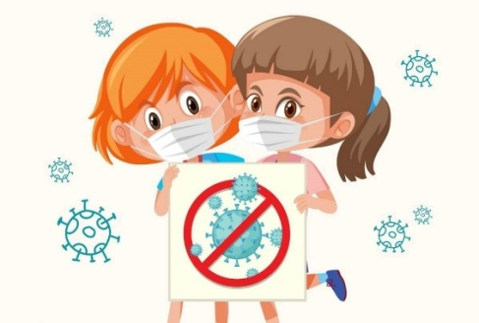
- održavati razmak od najmanje 1,5 m u odnosu na druge
- redovito prati ruke tekućom vodom i sapunom
- prati ruke prije ulaska u učionicu, prije i nakon
jela, nakon korištenja toaleta, nakon dolaska
izvana, nakon čišćenja nosa i kada ruke izgledaju prljavo
- ruke osušiti papirnatim ručnikom za jednokratnu
upotrebu koji se nakon korištenja baca u koš za otpad

- učenici sjede jedan iza drugoga ili jedan pokraj drugoga na način da se izbjegava kontakt licem u lice
- učenici od 5.- 8. razreda moraju nositi maske ukoliko je razmak u učionicama između učenika manji od 1,5 m
- učenici 1.- 4. razreda kao i učenici s TUR ne nose zaštitne maske
- tijekom prolaska zajedničkim prostorijama izbjegavati nepotrebno dodirivanje površina ili predmeta
- hodati po najkraćoj mogućoj unaprijed označenoj ruti kretanja (desnom stranom)
- pridržavati se uputa pri korištenju toaleta (poštivati označen maksimalan broj korisnika, u redu čekanja održavati fizički razmak)
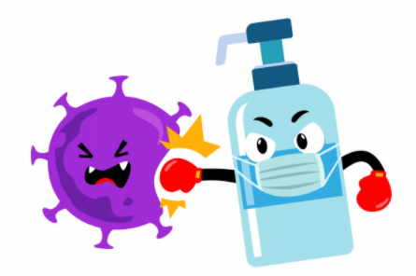
- ne dijeliti hranu i piće s drugim osobama
- ne dodirivati usta, nos, oči i lice
- ne stavljati ruke i predmete u usta
- tijekom kihanja prekriti nos i usta laktom ili papirnatom maramicom koju treba baciti u koš za otpad i oprati ruke
- učenik koji razvije znakove bolesti tijekom boravka u ustanovi bit će izoliranu zasebnoj prostoriji do dolaska roditelja/staratelja

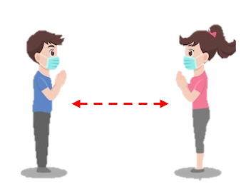
NA PUTU DO ŠKOLE…
- nositi maske u javnom i organiziranom prijevozu
- pridržavati se rasporeda sjedenja u autobusima
- izbjegavati gužve, okupljanja na stajalištima

